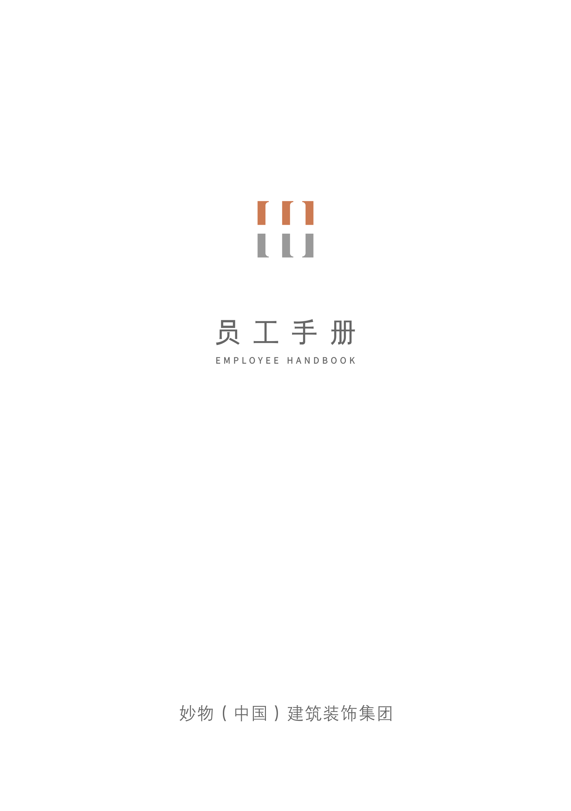

目 录

一 总 则 3
二 录用与入职管理 4
三 试用期管理 8
四 员工异动管理 12
五 绩效与人才培养 16
六 薪酬与福利 20
七 考勤与休假管理 22
八 出差管理 31
九 费用报销管理 33
十 员工行为 35
十一 工作奖励及纪律处罚 38
十二 附 则 40
结束语 41

一 总 则
（一）为明确公司与员工双方的权利与义务，促进公司各项经营活动正常、健康、有序的开展，本着公司与员工之间公平平等的原则，依据《中华人民共和国劳动法》和本公司实际情况制定本手册。
（二）本手册适用于妙物（中国）建筑装饰集团及其下属子公司、各分支机构的全体员工。经集团核准适用其所在子公司、分支机构特别规定的除外。
（三）公司经营管理者有权依照公司各项现行管理规定，指派、分配员工工作；员工对于公司指派或分配的各项工作，均有义务履行，不得无故拒绝。
（四）凡员工行为违反本《员工手册》的规定，公司可视该行为情节轻重及对公司利益造成损害的程度给予相应处罚。

二 录用与入职管理

（一）录用原则
1. 公司招聘录用员工按照“公开、平等、竞争、择优”的原则。对公司内符合招聘职位要求及表现卓越的合适员工，将优先给予选拔、晋升，其次再考虑面向社会公开招聘。
2. 所有应聘者机会均等，不因应聘者的性别、年龄、民族、婚姻状况、宗教信仰和推荐人不同而给予不同的待遇。

（二）录用条件
- 年满18周岁及以上，具有国家认可的有效身份证明。
- 身体健康，无传染性疾病或影响工作的慢性疾病，或其他重大疾病，或不合适招聘岗位的其他疾病。
- 具备应聘岗位所要求的教育背景、工作经验、专业能力和一定的辅助能力以及所应聘岗位的特殊要求。
- 无犯罪记录。

（三）背景调查
公司可以对员工的身份、工作经历、受教育情况、犯罪记录等背景情况进行调查。员工应按照公司的要求按时提供进行背景调查所需的证件和材料，并积极协助调查工作。
因任何个人原因（包括但不限于员工不配合背景调查、未及时提交相关信息、提交虚假信息等情况），造成公司背景调查不能完成，或出现调查结果与员工提交的资料、信息不一致等情形的，取消录用资格。

（四）内部推荐
为广纳贤才，公司鼓励内部推荐。内部推荐成功将获得公司的推荐奖励。内部推荐应遵循以下原则：
- 被推荐人员与推荐人如果是亲属关系（包括直系五代、旁系三代以内的血亲或姻亲）的，不能在同一部门（指汇报对象为同一人，或有直/间接汇报关系）工作。
- 被推荐人员与推荐人应主动向公司提供个人及双方关系的真实准确信息，如发现任何隐瞒和伪造，被推荐人和推荐人均依照公司规定进行处理。
- 被推荐人的录用标准将与公司招聘人员标准一致，不得特殊化。
- 内部推荐的流程如下图：
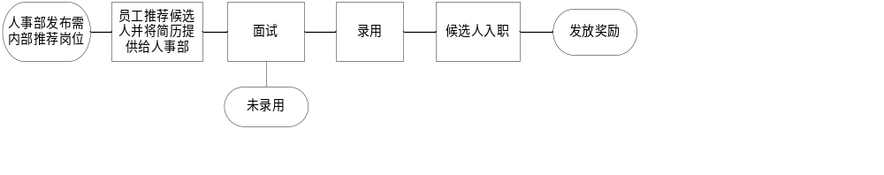（五）入职管理
（1） 入职资料
新员工报到时，须提供以下入职资料：
- 本人身份证件原件，复印件（正反复印）二份；
- 最高学历证明原件，复印件一份；
- 个人证件登记照片（1张1寸蓝底近期免冠照片）；
- 指定银行的本人银行卡原件，复印件一份；
- 体检报告原件一份；
- 职称证明、技术等级证明的原件及复印件各一份；
- 原单位的离职证明原件一份。
- 其它个人资质证明（若为特殊专业技能岗位需持上岗证）；
（2）入职流程
- 新员工入职前，由集团人事部提前在钉钉上发起入职审批。
- 新员工入职当天需到人事部办理相关入职手续，提交上述入职资料复印件，原件由人事部查验后返还（按时提交资料视做转正和核发工资的条件之一）；
- 入职即签订《劳动合同》、《保密告知书》、《健康情况征询单》、《入职登记表》等，如因特殊原因，入职未立即签订劳动合同的，最迟不超过1个月内签订；
- 入职手续办理完毕后，由集团人事部向新员工介绍公司的相关情况，并下发新员工培训资料，内容包括公司介绍、企业文化、员工手册、规章制度、阅读书籍等；由用人部门负责新员工岗前、岗中的技能培训。

- 入职引导
为使新入职员工尽快了解、熟悉公司企业文化和制度规定，掌握岗位技能，促进能力提升，特建立入职引导人制度。入职引导人一般由员工所在公司部门负责人担任，也可由公司总经理指定。

三 试用期管理

（一）试用期限
1. 新员工入职将与公司签订三年的固定期限劳动合同，试用期为三至六个月。
2. 如工作表现突出、业绩显著，可以申请提前转正，可申请的提前转正时间最多为30天。特殊人才经董事长批准可缩短或免予试用。
3. 员工在试用期间如出现下列情形，将不同程度延长试用期：
- 试用期间，请假累计超过5个工作日，将视缺勤天数和情节给予一个月内的延期试用。
- 员工在试用期内绩效考核未能达标，将视岗位具体情况给予三个月内的延期试用。
- 员工在试用期内不能胜任本岗位工作，但因其个人品行、其他胜任能力及公司具体情况予以转岗的，可根据新岗位情况给予三个月内的延期试用。

- 试用期评估
1. 试用期内，公司将安排专业化的岗位相关基础标准培训，同时由直属上级对员工个人的阶段性成长与适配表现提出合理化要求、督导与评估；
2. 试用期期间，员工需于试用期结束前一周提报《转正申请表》至直属上级，并接受直属上级安排的试用期员工工作表现面谈。
3. 除特殊渠道引进的人才外，所有员工必须完成试用期间岗前培训的全部内容，考核结果作为试用期转正的考量因素之一。
4. 集团人事部将每个月不定期与试用期员工沟通工作情况、企业文化适应情况，并形成书面文件，知会用人部门。用人部门负责对新员工进行试用期督导，如发现其不能满足岗位需求时，在试用期满前10天提出结束试用期，终止劳动关系的申请，报总经理审批。
5. 试用期员工评估中如出现下列情形之一的，将被视为试用期不通过，公司将依法解除劳动合同，并不支付任何经济补偿：
- 与公司的企业文化契合度不高，日常工作行为背离企业文化。
- 新员工未能按时完成、提交各类考核表单。
- 新员工未能通过入职培训考试，补考一次成绩仍不合格。
- 新员工工作未能获得部门认可，部门评估不能满足岗位任职要求。
- 试用期间出现重大失职与违规违纪情况。
- 无故缺席公司二次以上培训者。
- 试用期间有旷工情况，迟到、早退超过5次及以上的；

（三）试用期转正
- 对于试用期满的员工，在试用期结束前15天启动转正评估流程：先由员工自评，再接受由直属上级安排的员工试用期转正面谈，于试用期结束前一周内完成《员工试用期转正评价表》并提交至直属上级。
- 转正审批按《人事权限表》的签批流程执行。审批通过后由集团人事部向本人发放《试用期转正通知书》，转正工资按实际转正时间分段计算。
- 试用期员工转正申请需满足以下条件：
- 员工认同公司的企业文化，认同企业的核心价值观；
- 员工试用期间无旷工，书面警告及以上违纪处罚记录或其他违法行为；
- 员工提交的入职资料齐全，试用期间的工作评价表等所需各项资料齐全；
- 员工能按期完成试用期制定的工作、学习任务，并通过岗前培训考核。

（四）试用期离职或解除劳动合同
（1）员工主动离职
员工在试用期内主动提出离职的，需提前至少3个工作日向部门负责人提出书面辞职申请，并按规定办理离职手续。
（2）试用期不通过
员工在试用期间出现以下情形之一，视为不符合录用条件，公司可以单方面立即解除劳动合同。经相关部门领导审批后，由人事部向本人发放《未通过试用期通知函》，并通知本人办理离职手续。
- 提供虚假学历证书、工作履历或提供虚假原用人单位离职证明，或在个人简历、员工登记表、银行流水证明等入职文件中提供虚假信息的；
- 未按照入职规定按时提交原单位开具《离职证明》的；
- 不能按照岗位要求完成工作任务，试用期评价考核不合格的；
- 试用期间请假累计超过五个工作日的；
- 违反公司规章制度，收到书面警告及以上纪律处罚或存在其他违法行为的；
- 其他不符合录用条件的情形。

四 员工异动管理
员工异动的类型包含：晋升、降职、调动（公司内/跨公司调动）、离职。
- 晋升管理
1. 员工考核等次累计4次A者，经直属上级申报、各单位负责人审批，可晋升一个职级。
2. 在单项工作中表现优异、为公司做出较大贡献者，经直属上级申报、各单位负责人审批并由集团人事部考核通过后，可给予一定的职级晋升。

- 降职管理
1. 员工考核等次累计2次C者，将会降低一个职级。如果连续2次考核为C或者考核等次中有D的，视为不能胜任该岗位工作，公司有权安排其调岗。如不接受岗位调整的，公司有权单方面解除劳动合同。
2. 员工如违反《公司纪律与处罚管理规定》的相关条款，被予以降职处罚的，按该规定细则执行。

（三）调动管理
公司根据业务发展需要和员工职业规划，可以对员工的岗位进行调动，包括岗位类型、工作地点的调整等。岗位调动不一定会对其薪酬进行调整。
1. 岗位发生调动时，由员工本人在钉钉上发起调动流程，由调出部门负责人和调入部门负责人审核后，提交集团人事部和总经理审批；跨公司调动的由调出公司总经理、调入公司总经理分别审批。不同级别的员工调动时参照《人事权限表》逐级审批。
2. 所有发生岗位调动的员工都需全面、按时、准确地完成工作交接后，方可至新岗位报到。
3. 针对重要岗位的调动，由集团人事部下发人事调整通知，进行全员公示。
（四）离职管理
（1）辞职
1. 正式员工辞职，需提前三十天填写书面《离职申请》并提交所在部门领导审批，试用期的员工需提前三天递交书面离职申请。审批通过并完成交接后方可办理离职相关手续。
2. 离职人员在离职之日前需及时移交工作文件、清算财务欠款、归还公司所有资产，办理完相关手续后，方可向公司领取《离职证明》。
3. 离职人员未按规定提前告知公司，或未按要求完成工作交接手续，或未归还公司资产财物的，公司有权暂缓支付未结算工资、经济补偿金或暂缓发放《离职证明》。
4. 离职员工的薪资核算至最后工作日，五险一金于离职当月办理减员手续。因员工本人原因，导致公司无法或延迟办理社会保险关系、公积金转移手续的，相关后果或损失由员工本人自行承担。离职人员工资按照公司正常的工资支付规定发放。

（2）劳动关系解除
有下列行为之一者，公司可随时解除劳动合同并追究其法律责任及经济赔偿：
- 提交虚假应聘资料，给公司形象、生产经营活动及员工工作造成影响者；
- 连续旷工3日，或全年累计旷工超过7日者；
- 徇私舞弊、挪用公款、收受贿赂者；
- 疏忽、贻怠要务、违抗命令、玩忽职守，给企业造成重大损失者；
- 因破坏、窃取、毁弃、隐匿公司设施、资料制品、文书等行为，致使公司业务遭到损失者；
- 品性不端、行为不检、屡劝不改，违反国家法律法规或公司规章制度情节严重者；
- 泄露公司内部资料者（包含但不限于业务信息、技术资料、管理资料等一切公司生产运营资料）。

五 绩效与人才培养
员工绩效考核按半年度进行，每年两次。公司通过绩效管理对管理层及各岗位员工进行考核，确保公司整体目标的达成，而员工个人技能也在工作实践中得到发展和提高。

- 目标设定
绩效目标设定将公司战略、部门经营任务分解到个人，并通过员工上级和员工的反复沟通、就员工行动计划和评估标准达成共识的过程。
在绩效目标的达成过程中，管理者将对员工个人工作目标执行过程给予定期或不定期的反馈和指导，以明确正确的工作态度和行为，了解工作的进展，从而促进员工更有效地实现工作目标。
- 绩效评估
（1）评估周期
员工个人绩效评估节点为每年6月和12月底。
（2）评估审核
员工个人绩效表现由其直接上级评估，再由隔级领导复核确认。评估结果报集团人事部备案。
（3）评估等级
绩效等级 | 名称 | 等级说明
S | 卓越 | 实际绩效显著超过预期目标，  工作职责所涉及的各个方面都取得非常突出的成绩。
A | 优秀 | 实际绩效完全达到或略超过预期目标，  全面达成工作目标并有所超越。
B | 合格 | 实际绩效基本达到预期目标，  既没有突出的表现，也没有明显的失误。
C | 需改进 | 基本符合岗位常规要求，但有所不足，  距离工作目标有一定偏差，工作完成度有所欠缺。
D | 不合格 | 不符合岗位常规要求，  工作态度不积极且距离工作目标有较大差距。

- 绩效结果应用
绩效评估结果可作为工作分配、调岗、职级异动、奖金发放的参考。
- 公司对于绩效评估结果持续为S或A的员工优先任用、晋升、重点培养；
- 绩效评估持续为C的员工，公司有权安排其调岗或待岗培训。进行调岗的，根据其调岗后的绩效表现重新定薪；进行待岗培训的，培训周期最短为一周，最长为1个月。经过调岗或培训后，绩效评估仍为C或者D级的，公司可依法解除劳动关系。
- 绩效等级影响员工的奖金核算，具体执行细则由各分公司自行制定。

- 人才培养
（1）人才培养的原则
公司坚持“内部培养为主，外部引进为辅”的培养原则，在人才培养方面坚持专业型和综合型两个方面：专业型是指在设计、工程、财务等专业领域内掌握较高技术水平的人才；综合型指在工作中综合素质较强，具备较高管理能力或潜力的人才。
（2）人才培训体系
公司现有培训体系由新员工入职培训、员工专业技能培训和自我培训三部分组成。
- 新员工入职培训
新员工入职培训由集团人事部组织开展。包含企业发展历程、企业文化、企业及分公司介绍、员工手册、钉钉系统操作指引等内容。培训结束通过考核者可上岗，未通过考核者则需进行再培训，通过考核后可上岗。若两次培训考核均未通过，公司有权解除劳动合同。
针对技术岗员工，用人部门须再自行组织岗前技术培训，新员工通过培训考核方可上岗。用人部门需将培训结果报集团人事部备档。
- 员工专业技能培训
该项培训以提升员工专业力技能为出发点，由各分公司或各部门自主命题、自行组织开展，需将培训相关事宜提前一周向集团人事部报备。
- 自我培训
集团鼓励员工利用业余时间接受岗位专业知识培训或职业资格培训，对学习成绩优异并为公司创造经济效益者予以薪资晋级、职位晋升等奖励。
（3）人才培养方式
公司提供各种学习资源，组织各类参加公司内/外部的培训课程、轮岗培训、继续教育等，同时，也不定期举办海外游学、城际交流、展会学习等，帮助员工实现更全面地学习与发展。

六 薪酬与福利

（一） 薪酬构成
员工薪酬包括固定工资、浮动工资两部分。其中，固定工资是基于岗位价值，按月支付给员工的固定收入；浮动工资包括绩效工资、提成工资、奖金等，该部分因各分公司业务类型的不同，在设置上有所区别，由各分公司自行确定。

（二）薪酬核算
员工薪酬核算严格以考勤统计及相关证明材料为依据，员工应予以积极配合，若因员工自身造成考勤统计有差异，将由员工自行承担相应后果。
下列项目由公司从员工工资中直接扣除：个人所得税、养老保险中应由个人支付的部分、失业保险中应由个人支付的部分、医疗保险中应由个人支付的部分、其他依法或依公司规定应扣除的部分。

- 薪酬发放
月度工资发放时间为每月10号，支付员工上月整月工资。若支付日遇节假日或休息日，则提前或顺延。绩效工资、项目提成、奖金等由各分公司自行决定发放方案。
员工如对月度工资存疑，可向单位人力资源负责人申诉。因虚报、误算等原因超领工资时，员工须在接到通知后三个工作日内偿还。如逾期未偿还，公司有权在下月薪资中直接作相应扣减。

(四）福利政策
(1) 社会保险
全体员工享有社会保险福利。新员工入职日期在每月15日（含）前的，当月办理社保缴纳手续；入职日期在15日后的，次月办理社保缴纳手续。
(2）公司福利
每逢春节、端午节、中秋节等重要节日，公司将发放福利以表慰问；员工结婚、生育、住院等，公司将送上贴心祝福，并给予一定的礼金或慰问金。
- 专项福利
对于业绩优异的员工，公司将为其提供异地（出国）参观考察、学习交流的机会，为员工开拓眼界、提升专业力提供帮助。

七 考勤与休假管理
（一）工作时间
根据各公司业务及部门岗位工作性质不同，员工工作时间按以下标准进行差异化实施。员工工作时间分为两类：行政班类，排班类（工程施工项目人员的工作时间视项目规定执行，不在此标准列）。
（1）行政班类
工作时间为每周一至周五09:00—18:00，午间休息1小时，日出勤8小时。设计师岗位增设周六出勤时间段9:00-12:00。具体时间可由各公司依据岗位性质与部门要求在此基础上进行适当调整。
- 排班类
工作时间依据各项目的实际情况制定。原则上不允许排班类人员把当月例休集中一起调休，如有特殊情况可由直属上级核准后呈公司负责人审批。
（二）日常考勤
集团实行全员钉钉自动化办公考勤管理，日常的考勤打卡，外出、出差、请假、调休、补卡等均通过钉钉申请。
（1）迟到、早退、旷工
迟到：指员工在公司规定的标准上班时间之后到达工作岗位，但未达到旷工条件的情况。
早退：指员工在公司规定的标准下班时间之前离开工作岗位，但未达到旷工条件的情况。
旷工：未经公司批准的缺勤视为旷工。凡有下列情况之一的，按旷工处理：
- 工作日未出勤，且未办理相应外出申请、出差申请、调班或请/休假手续的。
- 未经批准擅自休假，或休假期满无正当理由不及时返岗的；
- 请假原因造假、虚报的。

（2）迟到、早退、旷工按以下标准处理：
1. 工作日迟到、早退15分钟（不含）以内者，负激励20元/次（5分钟内豁免，但会计入次数，影响绩效评级和年终奖金）；
2. 工作日迟到、早退达15分钟或以上，30分钟（不含）以内，负激励50元/次；
3. 单月度累计迟到、早退达3次者，给予书面警告1次；
4. 年度迟到次数累计达到或者超过15次，取消当年度年终奖金（福利工资）计发资格。
5. 工作日无故发生迟到、早退、脱岗时间在30分钟至4小时（不含）以内，按旷工半天计算；超过4 小时（含），按旷工 1 天计算；
6. 旷工以日平均工资双倍扣罚，连续旷工3个工作日（含）以上或年累计旷工7个工作日以上者，视为严重违纪，公司有权解除劳动关系并不予任何经济补偿。

（3）漏打卡：
员工在公司规定的工作时间正常出勤但未进行有效钉钉打卡（含打卡不成功且未及时做钉钉考勤异常处理申请的情况），视为漏打卡。
漏打卡的处理：每月有3次漏打卡豁免机会（按自然月计算，不跨月累计），月超过3次，则扣除半天工资/次，以此类推。员工在一个月内发生迟到、早退、漏打卡等情况累计达6次，或一个月内旷工累计达4天或一年内累计7天者，公司有权与该员工解除劳动合同。
员工不得请人或代替他人打卡，否则，请、代者双方当日考勤均以旷工计。
（4）外出：
员工因公外出，需提前在钉钉申请外出审批流程，审批通过方可外出，未按上述规定申请，均按旷工处理。

（三）法定节假日
集团全体员工享受国家公布的法定节假日，休假期间工资及补助正常发放。
因工作特殊情况在法定节假日内加班的，在不影响正常工作情况下，员工可提出调休或补休申请，部门负责人审批通过后，报经公司负责人审批，通过后可调休或补休。

（四）请假与休假管理
（1）请假与休假规定
- 员工所有类型的请假与休假，均应先填写钉钉相应流程，获得上级批准后方可执行，未经批准的请假与休假不得执行。
- 年休假、事假以工作日计算，不含公休日及法定节假日。
- 病假、婚假、丧假、女性员工产假、男性员工陪产假以自然日计算，包含公休日和法定节假日。
- 请假的最小时间单位为0.5天，不足0.5天的按0.5天计算。
- 员工申请事假、年假、婚假等假期时，应避免几类假期连休，尽量避开休息日、法定节假日前后时段，以保证工作的正常开展。部门负责人有权不予批准此类连续性休假的申请。

（2） 请假流程
员工请假须事先在钉钉的OA审批中提请流程，经审批通过后休假。未经批准的缺勤行为视为旷工。

（3） 请假与休假类型
- 事假
1. 试用期员工原则上不予批准超过3个工作日的事假，若员工在试用期内申请事假超过5个工作日的，公司有权解除劳动合同。
2. 正式员工当月申请事假不得超过5天，全年累计申请事假不得超过15天。若有超出以上范围的事假，公司有权不予批准。
3. 员工年度内尚有年休假未休完的，不得申请事假，应优先使用年休假，年休假使用完后，再申请事假。
- 病假
1. 员工申请病假，应在钉钉请假流程中上传相关材料附件，包含但不限于当日挂号证明或病历、医院开具的休假（休息）建议单及医药发票。
2. 如因突发病情无法履行钉钉请假流程的，可由员工委托人亲自致电部门负责人申请病假；发送文字信息、语音留言形式一律无效 。
3. 当月请病假不超过 3 天者，可提供一级甲等以上（含）医院出具书面就诊证明及病历复印件；如当月请病假 3 天（含）以上者，必须提供三级甲等（含）以上医院开具的病假证明单原件及病历复印件。对个别案例，公司保留向医院复核病情的权力，且有权要求员工前往指定医院进行复诊，病假认定以复诊结果为准。若员工拒绝复查，则原病假无效，一律按事假处理。
4. 员工病假期间（3个月内），工资按其固定工资的60%支付病假工资。若固定工资的60%低于当地最低工资标准80%的，则按当地最低工资标准的80%支付。
员工病假超过3个月的，超出时间段内按当地最低工资标准的80%支付。
5. 若员工有虚构病假理由、开具虚假医疗诊断证明等行为，一经查实，公司有权解除劳动合同并不支付任何补偿金。
- 婚假
1. 符合法定结婚年龄（男性22周岁，女性20周岁）注册登记结婚的员工，享受婚假3天。需在领取结婚证后24个月内一次性休完，不得分段申请。
2. 员工申请休婚假需提供结婚证复印件（登记日期为本公司劳动合同有效期内）验原件；
3. 结婚登记日期发生在入职日期之前的，不予享受婚假。
4. 在职期间婚假仅能享受 1 次，试用期员工不享有婚假。
- 产假
1. 女性员工生育可享受158天产假（依据员工工作地生育保险政策规定），其中产前假15天。难产的，增加产假15天；生育多胞胎的，每多生育1个婴儿，增加产假15天。
2. 女性员工怀孕流产的，可凭医院出具的证明享受产假。妊娠不满12周流产的，产假为30天；妊娠满12周不满28周流（引）产的，产假为45天；妊娠满28周以上引产的，产假为98天；
3. 女性员工产假期间的生育津贴，由生育保险基金支付。
- 陪产假
男性员工在其配偶生育后可享受陪产假15天。陪产假在其配偶生产之日前后一个月内有效，过期不予批准。
- 丧假
员工的父母（含配偶、子女、公婆/岳父母、爷爷奶奶/外公外婆、兄弟姐妹）去世，给予丧假 3天；
- 年休假
1. 员工入司连续工作满12个月以上的，可申请带薪年休假。年休假按工作日计算，以日历年为使用周期。
年休假的计算方法：
社会工龄（X） | 年假天数
1年≦ X <10年 | 5天
10年≦ X <20年 | 10天
X≧20年 | 15天
2. 工作已满12个月的新进员工，当年休假天数按如下公式计算，不足 1 天的不享受年假。
（当年度剩余日历天数÷365 天）×员工本人全年应享受的年假天数
= 当年应休假天数（取整数）
3. 员工离职时，离职当年工作不满12个月的，由集团人事部折算剩余年休假。离职前已休天数大于当年应休天数的，多用的休假日按事假扣除。
4. 年休假可多次分段申请，一次或多次累计休完相应天数即可。最小使用单位按0.5天起算。
5. 员工提出年假申请时应以不影响工作为前提，部门负责人有责任对本部门员工的年休假安排进行管理，避免发生员工扎堆请假影响工作的情况。
6. 公司因生产、工作特点，确有必要跨年度安排员工年休假的，可以跨一个年度，但需在次年3月底之前休完年假。如系员工个人原因不休年假的，视为自动放弃年假福利。
7. 员工有下列情形之一的，不享受当年的年休假：
- 累计工作满1年不满10年的员工，请病假累计2个月以上的；
- 累计工作满10年不满20年的员工，请病假累计3个月以上的；
- 累计工作满20年以上的员工，请病假累计4个月以上的。
- 加班及调休
公司原则上不鼓励员工加班。如确因工作需要需加班处理的，应在钉钉中通过“加班审批”流程提交加班申请，通过审批的视同加班。加班时需正常打卡，加班时长以审批通过的时长为准。
加班调休时间在三个月内有效，逾期未调休的视为自动放弃。

八 出差管理
（一）差旅申请
员工出差前须提交差旅申请，未经审批通过的出差计划不得执行，否则按旷工计，且由个人承担相关费用。
以参观、调研、学习等为主要目的的出差安排应尽量避免工作日。如无法避开工作日，应合理安排岗位留守人员，不得出现工作日全员脱岗的情况。

（二）出差费用标准
出差报销标准
标准  职级 | 交通标准 | 住宿标准/晚 |  |  | 交通及餐费补贴标准/天
标准  职级 | 交通标准 | 一线  城市 | 二线  城市 | 其他  城市 | 一线  城市 | 二线  城市 | 其他  城市
高层管理人员 | 飞机经济舱、高铁/动车一等座或二等座 | 450元 | 350元 | 300元 | 200元 | 100元 | 100元
中层管理人员及基层员工 | 高铁、动车二等座、火车软卧（特殊情况下乘坐飞机提前需报批） | 400元 | 300元 | 200元 | 100元 | 80元 | 80元
注： 一线城市是指北京、上海、广州、天津、重庆、深圳、成都；
二线城市是指各省的省会城市和国家计划单列市。
- 员工出差按上述费用标准报销，超标自付，欠标不补。食宿由开发商、甲方公司或其他单位提供的，不再报销住宿费和餐费补贴。
- 差旅费报销补贴标准内所列各项，均以当次出差总天数累计计算。当日出差可往返者不报销住宿费。
- 同性员工共同出差的，不论级别高低，应以两人同住一个房间为标准，住宿费仅按其中级别较高的一人报销。
- 出差时涉及商务费用的，费用额度须提前报各分公司负责人核准，未经核准产生的费用，由员工自行承担。
- 出差人员实际出差时间超过审批时间的，需提前向直属上级报备。未经报备的，对超额产生的费用不予报销，且公司有权按旷工处理。
- 因公出差的员工需在钉钉系统审批流程中填写出差申请并预支出差费用，突发或临时出差情况下亦可先自行垫付出差费用，出差完毕后5日内凭相关票据按照上述出差标准进行报销。
- 费用报销流程及开票标准按集团财务管理中心的规定执行。如发现虚假、伪造票据的，除追回报销款外，将视其情节轻重给予不同程度的处罚。
- 如遇节假日出差的，可由各分公司负责人自行酌情安排补休。

（三）出差时间核算
出差当日 12:00 以前出发按 1 天计算，12:00 以后出发按半天计算；出差当日 12:00 以前返回按半天计算，12:00 以后返回按 1 天计算。
此处涉及的时间以飞机、高铁、动车车票注明时间为基准，起抵时间各增加2小时计算。

九 费用报销管理
（一）预算控制
日常费用报销必须严格按照各单位提报的资金预算计划执行，预算计划外的支出必须在完成追加审批程序后方可报销。

（二）原始单据要求
1. 报销人在取得各类原始单据时应确保单据的合法性和完整性。所有报销事项须提供合法有效的发票作为支持性单据；部分特殊费用的报销，除应提供发票外，还应提供费用明细，便于财务部门审核费用的合理性。
2. 原始单据各要素应填写完整，包括收款单位名称、付款单位名称（全称）、开票时间、商品名称、数量、单价、大小写金额等信息，并加盖收款单位发票专用章。
3. 除飞机票、火车票的发票可以为个人名称外，发票抬头应写付款单位标准全称。
4. 费用涉及合同的，发票开具单位及付款单位名称应与合同中的各方名称保持一致。
5. 员工发生的与业务相关的费用支出应及时核销，开票日期与实际报销日期最长不能超过90天；本年度发票应在本年度结束之前提交财务中心挂账或付款，当年12月的发票可延至次年3月。4月起开始不再受理上一年度的发票。超期发票作废，不予报销。
6. 严禁使用以下类型的发票：
- 品名为预付卡（储值类购物卡、加油卡等）、床上用品、奢侈品的发票；
- 非本公司员工乘坐的飞机票、火车票；
- 非真实采购的家电、厨具类发票；
- 邮局代开的个人劳务发票。
7. 不同类别的费用应开具不同类型的发票，具体要求详见《妙物集团日常报销管理规定》。

（三）报销时间安排
集团财务部于每月15-20日集中进行日常业务费报销（如遇节假日以财务部具体通知为准），原则上实现当期报销当月付款。

十 员工行为

（一）日常办公规范
1. 员工上班着装应保持大方、干净、整洁，女士不得浓妆艳抹，衣着暴露。
2. 工作时间不得在办公室闲聊，大声喧哗或喧泄个人情绪，不得有吵架、打架斗殴、聚众闹事等不文明行为。
3. 不允许在办公电脑上玩游戏、看无关视频，不得在办公室内下棋、玩纸牌及其它消遣活动。
4. 不可随地吐痰，随地抛弃垃圾，禁止在办公区域吸烟（包括工位区、会议室、茶水间、会客区及餐厅等），不允许酒后进入办公区域。
5. 个人办公桌上的各类物品保持整齐有序，电脑、电话等各类电子设备等保持整洁。
6. 节约能源，严禁出现长流水、长明灯、设备空转等现象，离开公司前请检查所在办公区的窗户、照明、空调等，确保关闭后再行离开。公司内部传递资料，提倡使用二手纸进行打印、复印使用。
7. 爱护公司财物，各种办公设备和电器用品应按规定使用，如有损坏及时通知行政人员。
8. 会议室内桌椅、投影及灯光管理由集团行政专员负责，专室专用，不得随意挪用或放置到别处，如经允许使用完毕后请自觉归位。会议室使用结束后请会议组织者关灯、关窗，并清理产生的垃圾，恢复室内整洁。
9. 空调使用
夏季：室外温度在30℃（含）以上可开空调，且室内温度控制在25℃（含）以上；
冬季：室外温度在10℃（含）以下可开空调，且室内温度控制在20℃以内。

（二）办公设备及办公用品管理
（1）采购及出入库
办公设备及办公用品的采购由各公司行政部按需做好询价、预算、采购申请审批及执行采购；
新采购的办公设备及办公用品应由各公司行政部及时做好入库登记；
公司根据工作需要为员工配置办公设备和办公用品，个人可按需申领低值易耗办公用品；
（2）使用注意事项
使用打印机时，需事先设置好打印格式，检查好打印区域，避免错打和重复打印。产生的单面废纸应堆放整齐，以便重复利用。严禁在公司办公设备上打印、复印个人资料；
（3）设备维护
办公设备的维修与保养由集团行政部负责。设备维修费用按损坏责任划分，分为免费维修、公司承担、员工承担三种情况，如认定为公司承担的，则由集团行政部统一报销费用；如认定为员工承担的，则由集团行政部通知相关人员缴纳费用。

十一 工作奖励及纪律处罚

（一）奖励与荣誉
对于以下优秀员工或有突出贡献的团队，集团将予以表彰：
- 在工作中“主动作为敢担当、业绩超群成标杆”的员工；
- 在工作中作出了具有广泛影响力的先进事迹或重大贡献的；
- 在国内外知名设计类赛事中获得具有一定分量的奖项的。

（二）劳动纪律与处罚
为严明公司纪律，提高工作效率，减少工作失误，集团特制定《公司纪律与处罚管理规定》，以保证公司、员工双方的合法权益，所有在公司工作的员工都应当遵守此规定。

- 纪律处罚等级
- 根据员工违纪行为的后果和严重程度，公司纪律处罚等级分为口头警告、书面警告、通报批评、降级/撤职、解除劳动合同五个人事处罚等级和扣减奖金、降薪两个经济处罚等级。人事处罚和经济处罚可以单处或并处。
- 对管理责任者和领导责任者的处罚，原则上可与直接责任者相同，或降低等级处理。

- 处罚结果应用
- 口头警告的处罚期为3个月，书面警告的处罚期为6个月，通报批评、降级/撤职的处罚期为12个月，处罚期自纪律处罚生效之日起计算。在处罚期内，员工再次受到处罚的，在原处罚等级上提高一级处理。
- 员工某一行为同时违反多项劳动纪律或构成多项违纪情形的，公司将按照该行为构成的最严重违纪情形进行处理，并可酌情加重处理。
- 不同等级处罚结果对员工绩效评估、职级晋升、奖金发放等有影响，具体参照《公司纪律与处罚管理规定》执行。

十二 附 则

- 本《员工手册》自下发之日起实施，各公司员工务必了解本手册的内容，不得以未知悉为由而免除责任。
- 本《员工手册》如与国家法律、法规相抵触或未约定事宜，按国家有关法律、法规执行；如集团原有的规章制度与本《员工手册》相抵触，按本《员工手册》规定执行。
- 本手册乃集团内部文件，员工应妥善保存，未经许可，不得为任何目的、以任何形式或手段复制翻印传播以及以商业为目的的开发使用。
- 本手册的最后解释权在集团办。
结束语

本手册会一直陪伴您跟随集团前进的脚步共同成长与发展。除本员工手册外，《妙物集团员工试用期管理规定》、《妙物集团员工绩效管理规定》、《妙物集团纪律与处罚管理规定》、《日常报销管理规定》等各项行为准则和管理约束构成对本手册未尽事宜的补充，也是每个员工所必须遵守的。
为适应集团的发展变化和国家法律政策的调整，集团将会根据国家有关法律法规对手册的任何部分及单项制度进行必要的修改、删除或终止，并通过全员公告的方式及时通知到您。您可以通过访问公司钉钉平台，随时阅读本手册相关内容及更新内容。

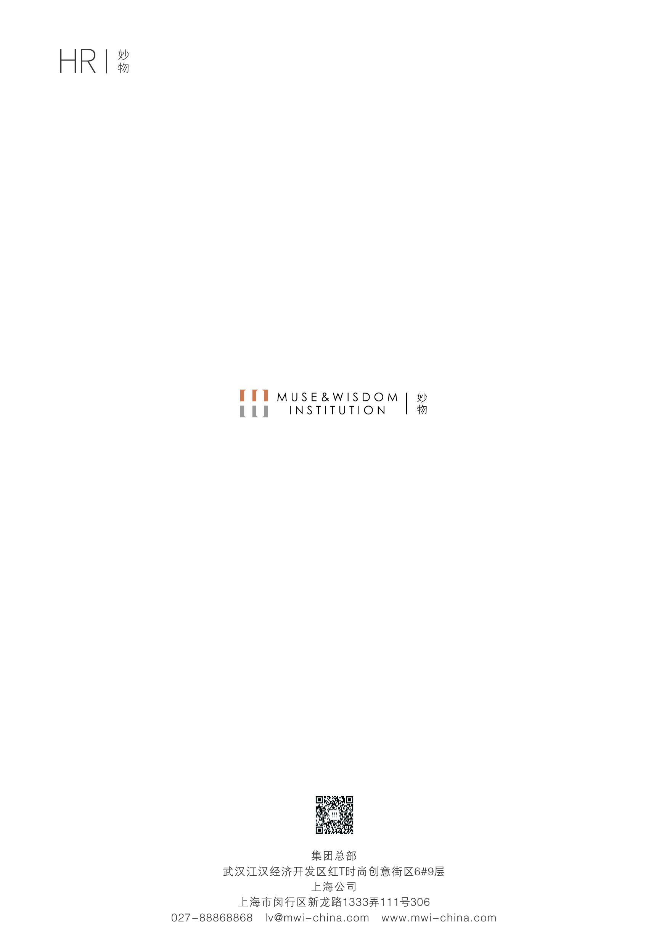

2022年版

